TECHNISCH-NATURWISSENSCHAFTLICHE GESELLSCHAFT BIEL
SOCIÉTÉ DES SCIENCES ET TECHNIQUES BIENNE

Einladung zum Besuch des
SCDH Swiss Center for Design and Health
Mittwoch 17. April 2024, 17:00 Uhr, Nidau
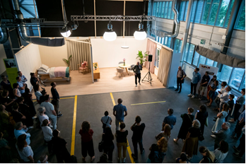
- Besammlung: Hauteingang des SCDH, Ipsachstrasse 16, 2560 Nidau, Wegbeschreibung: https://scdh.ch/kontakt/
- Anreise ÖV: Das SCDH befindet sich 5 Gehminuten vom BTI-Bahnhof Nidau Beunden entfernt, S37 ab Biel (Abfahrt alle 15min, Fahrt 3min)
- Anreise Auto: Mit SCDH bezeichnete Parkplätze befinden sich hinter dem Gebäude beim Eingang zum SCDH
Liebe TNG-Mitglieder,
Wie ist ein Spital zu bauen, damit sich Patienten darin ebenso wohlfühlen wie Ärztinnen und Pflegende? Wie ist eine Notaufnahmen zu planen, damit die Abläufe möglichst reibungslos funktionieren? Wie muss ein Spitalzimmer gestaltet sein, damit das Ambiente den Genesungsprozess unterstützt und die Sicherheit gewährleistet ist?
Das Swiss Center for Design and Health ist als nationales Technologiekompetenzzentrum eine Forschungseinrichtung von internationaler Bedeutung. An der Schnittstelle von Design und Gesundheit verbindet es interdisziplinäre Hochschulforschung und Privatwirtschaft mit Blick auf den Wissens- und Technologietransfer.
Programm:
17:00-17:15 Begrüssung und Einführung SCDH
17:15-18:00 Rundgang durch die Labore
18:00 Apero light
Wir freuen uns auf Ihr zahlreiches Erscheinen!
Herzliche Grüsse
Ihr TNG-Vorstand
_____________________________________________________________________
Anmeldung bitte bis spätestens Donnerstag, 10. April 2024, an:
Monika Spiess, Schützengasse 40, 2502 Biel, oder monikaspiess@bluewin.ch
Vorname/Name…………………………………………………………………… Anz. Personen……..

